Несовершеннолетние – субъекты повышенной защиты со
стороны государства

17 сентября 2019 года в администрации Нижнетавдинского района собрались школьники районного центра, Велижанской, Берёзовской, Чугунаевской, Тюнёвской, Бухтальской, Киндерской и Андрюшинской школ для участия в открытом уроке права.
Школьников приветствовал глава района В.И. Борисов. Валерий Иванович поздравил участников открытого урока с новым учебным годом, отметил, что сотрудничество в вопросах правового просвещения продолжается пятый год; выразил слова благодарности организаторам и пожелал собравшимся успешной работы.
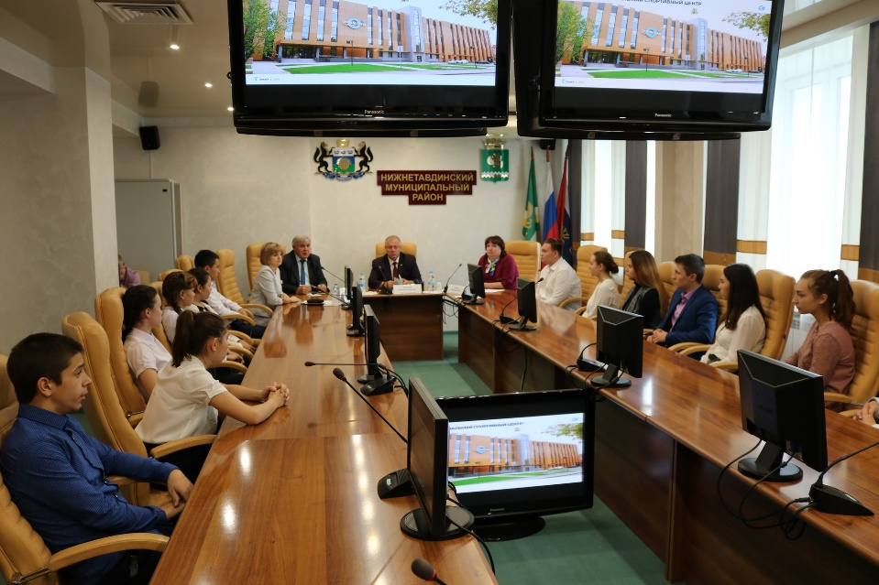
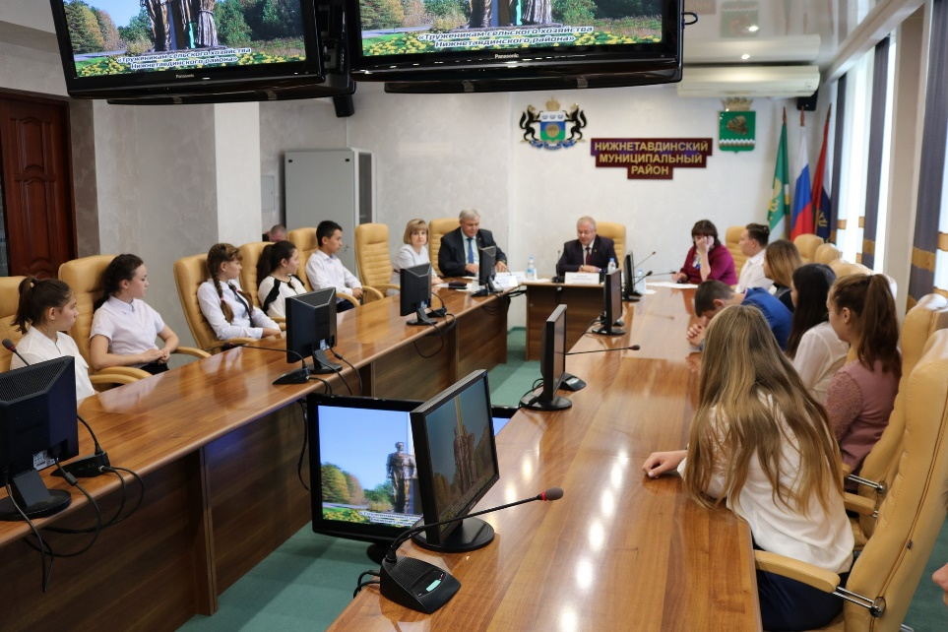
От имени организаторов выступил исполнительный директор Тюменской региональной общественной организации выпускников ТюмГУ В.В. Ивочкин. Валерий Викторович назвал партнёров программы, раскрыл цели и задачи проводимого мероприятия; рассказал о реализации Тюменским государственным университетом программы 5-100. Выступление сопровождалось видеоматериалами августовского Учёного Совета ТюмГУ, где собравшиеся наглядно увидели количество поступивших, динамику среднего балла ЕГЭ и другие материалы.
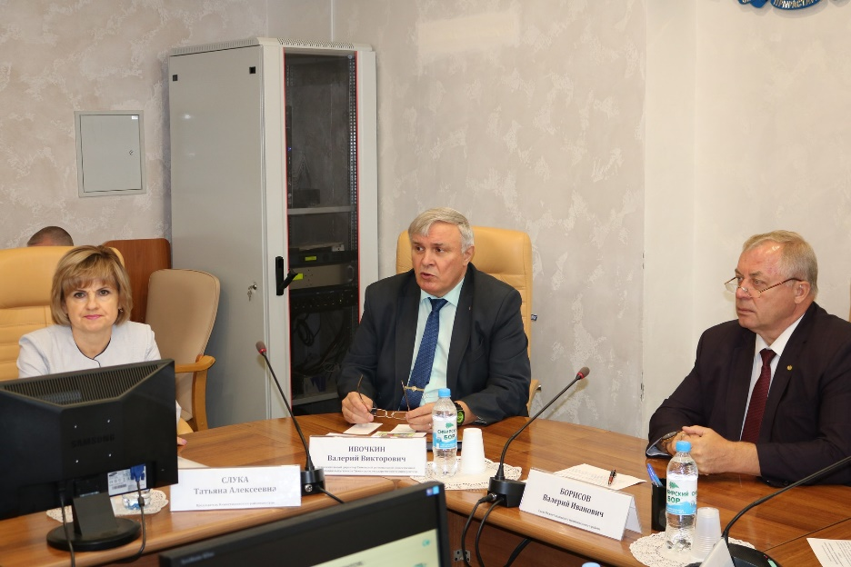
О качестве преподавания говорит тот факт, что многие выпускники, после получения диплома, сделали успешную карьеру: В.В. Якушев, Министр строительства и ЖКХ Российской Федерации; А.В. Моор, Губернатор Тюменской области; А.Ю. Некрасов, начальник Главка Генеральной прокуратуры России; В.Н. Фальков, ректор ТюмГУ; А.А. Кликушин, председатель Судебного состава Судебной коллегии по гражданским делам Верховного Суда Российской Федерации; Н.М. Добрынин, президент ТРООВ ТюмГУ, Заслуженный юрист Российской Федерации, доктор юридических наук, профессор; Е.П. Стружак, заместитель руководителя Аппарата Мэра и Правительства Москвы, руководитель департамента территориальных органов Правительства Москвы. Выступающий проинформировал о предстоящей в апреле 2020 года очередной, XVI, Всероссийской научно-практической конференции, вручил школьникам информационную брошюру «Дети вправе….».
Председатель Нижнетавдинского районного суда Т.А. Слука. начала своё выступление с того, что дала определение понятию «несовершеннолетние», озвучила сроки наступления уголовной ответственности, отметив, что она наступает в 0 часов в день, следующий за днём рождения, если ребёнку исполняется 14 или 16 лет.
Татьяна Алексеевна подробно рассказала, что иногда суды назначают мероприятия по установлению возраста независимо от паспортных данных, т.к. не всегда возраст по паспорту соответствует физическому развитию ребёнка. Малолетний правонарушитель проходит психологическую экспертизу и, в случае признания его умственно отсталым, ребёнок освобождается от уголовной ответственности.
Собравшиеся узнали какие виды наказаний могут быть применены к несовершеннолетним: штраф, обязательные работы, исправительные работы, ограничение свободы, лишение свободы. Каждый из видов соответствует степени совершённого противоправного деяния. Судья особо отметила, что государство проявляет гуманный подход к наказанию детей и сроки пребывания в местах лишения свободы не могут превышать 6 лет для не достигших 16 лет и 10 лет для тех, кому от 16 до 18 лет.
Остановившись на преступлениях, допускаемых несовершеннолетними на территории района, Татьяна Алексеевна отметила, что за последние три года их стабильно 9-10. В основном это кражи и угон автотранспорта без цели хищения.
В конце выступления председатель суда коротко рассказала о том, как стать судьёй и пригласила ребят принять участие в экскурсии в здании суда и поучаствовать в настоящем судебном заседании.
